КОНСУЛЬТАЦИЯ ДЛЯ РОДИТЕЛЕЙ
«САМОМАССАЖ И МАССАЖ ДЛЯ МАЛЫШЕЙ
В ДОМАШНИХ УСЛОВИЯХ»
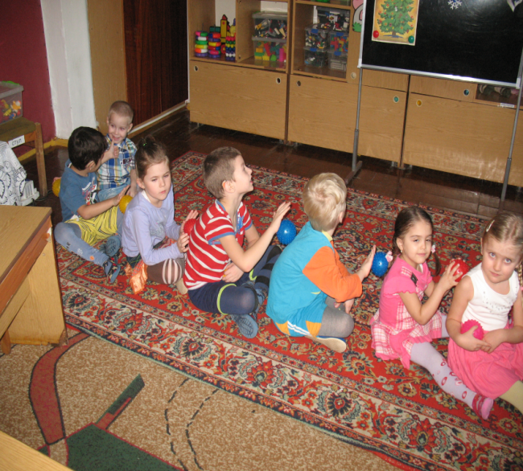
Уважаемые, родители! Предлагаю, Вам, ознакомиться с методикой оздоровления, которую можно использовать самостоятельно дома – игровой массаж и самомассаж.
Игровой самомассаж – это нетрадиционный вид упражнений, помогающий естественно развиваться организму ребенка, морфологически и функционально совершенствоваться его отдельным органам и системам.
Эта форма является основой закаливания и оздоровления детского организма. Выполняя упражнения массажа и самомассажа в игровой форме, с музыкальным сопровождением, дети получают радость и хорошее настроение. Такие упражнения способствуют формированию у ребенка сознательного стремления к здоровью, развивая навык собственного оздоровления.
Непременным условием является постоянное наблюдение за самочувствием и индивидуальной реакцией детей в процессе выполнения массажа.
В процессе массажа рекомендуется обучать детей не надавливать с силой на указанные точки, а массировать их мягкими движениями пальцев, слегка надавливая или легко поглаживая. Выполнять массажные движения следует от периферии к центру. Лимфатические узлы массировать нельзя!
Перед проведением занятия следует попробовать Вам уважаемые родители выполнить все упражнения массажа, а затем делать их вместе с ребенком. Так как по показу ребенок может их выполнить намного легче, чем без него.
Помните, что продолжительность массажа и самомассажа для детей дошкольного возраста составляет 5 – 7 минут.
Рекомендуется выполнять массаж 2-3раза в день по 5 – 10мин., используя 3 – 5 упражнений, между которыми обязательно следует проводить расслабление мышц. Каждое упражнение нужно делать 8 раз.
Важно помнить, что самомассаж и массаж необходимо делать только чистыми, сухими, теплыми руками, с коротко остриженными руками. Существует множество массажных движений, которые своеобразно воздействуют на организм человека. Все массажные приемы проводят в следующей последовательности: поглаживание, растирание, разминание и вибрация (потряхивание). Каждый прием выполняется в определенной последовательности и вызывает различную реакцию. Применяя тот или иной прием, его разновидности, необходимо учитывать общее состояние организма и наличие имеющихся заболеваний, поэтому предварительно обязательно нужно посоветоваться с врачом.
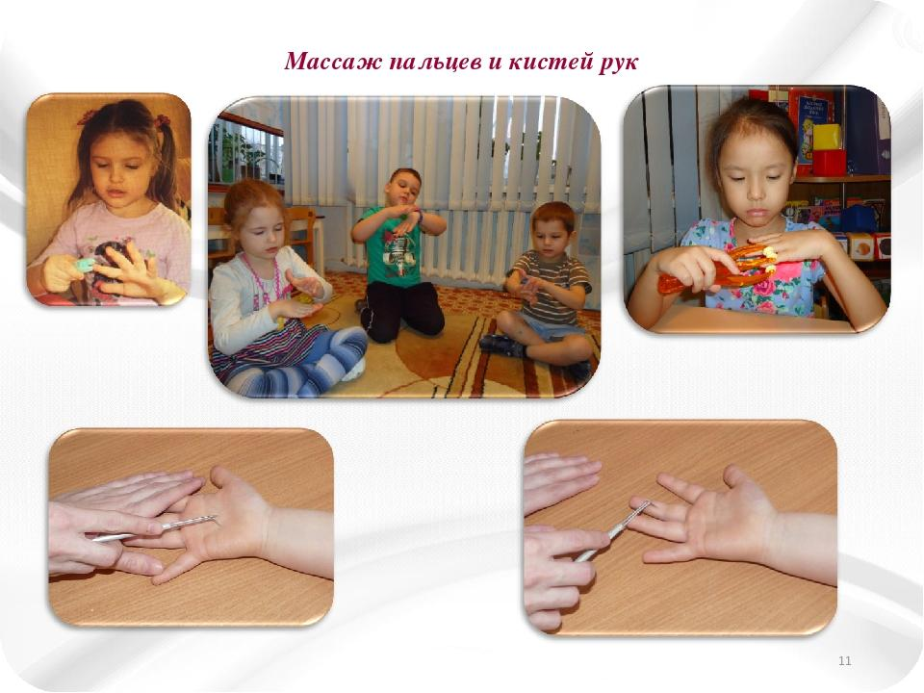
Воздействовать на тело можно не только руками, но и специальным оборудованием для массажа. Это различные палочки, мячики, разнообразные массажеры, веревочки, колечки и многое другое. Оборудование должно отвечать всем требованиям и быть безопасным для ребенка.
Комплексы массажа и самомассажа, которые вы можете использовать дома вместе со своими детьми.
Самомассаж «Пироги»
За стеклянными дверями (Выполнять хлопки правой ладонью по
левой руке от кисти к плечу).
Ходит Мишка с пирогами. (Хлопки по правой руке.)
Здравствуй, Мишечка-дружок, (Хлопки по груди)
Сколько стоит пирожок? (Хлопки по бокам.)
Пирожок-то стоит три, (Хлопки по пояснице).
А лепить-то будешь ты! (Хлопки по ногам сверху вниз).
Напекли мы пирогов, (Выполнять последовательно поглаживание рук, корпуса, ног.)
К празднику стол готов.
«Дождь» (массаж спины)
Дождь! Дождь! (хлопки ладонями по спине)
Надо нам расходиться по домам.
Гром! Гром, как из пушек. (поколачивание кулаками)
Нынче праздник у лягушек.
Град! Град! Сыплет град! (постукивание пальцами по спине)
Все под крышами сидят.
Только мой братишка в луже
Ловит рыбу нам на ужин. (поглаживание спины ладонями)

Самомассаж «Петушок»
Раз и два! Раз и два! (Тереть ладони друг о друга).
Начинается игра.
Красим крылья и живот, (Поглаживать ладонями руки, живот, грудь, поясницу, ноги, голову).
Красим грудочку и хвост,
Красим спину,
Красим ножки,
Красим гребешок немножко.
Вот какой стал петушок, (Поставить руки на пояс, горделиво
Выпрямиться).
Ярко-красный гребешок. (Сделать несколько полуоборотов влево –
Вправо).
Массаж спины «Борщ»
Дети и родители встают друг за другом, (кладут ладони на спину впереди стоящего).
Чики-чики-чики-ща! (Похлопывать ладонями).
Вот капуста для борща.
Покрошу картошки, (Постукивать ребрами ладоней).
Свеколки, морковки,
Полголовки лучку, (Поколачивать кулачками).
Да зубок чесночку.
Чики-чики-чики-чок! (Поглаживать ладонями).
И готов борщичок!

Массаж рук «Божья коровка»
Божья коровушка, («Пробегают» пальцами правой руки по левой руке от кисти к плечу).
Полети на облышко,
Принеси нам с неба, («Пробегают пальцами по правой руке).
Чтобы были летом
В огороде бобы, (Поглаживают правой ладонью левую руку)
В лесу ягоды, грибы, от кисти к плечу.
В роднике водица, (Также поглаживают правую руку).
Во поле пшеница.

Массаж ног «Божья коровка»
Божьей коровки папа идет, (Сидя, поглаживать ноги снизу вверх).
Следом за папой мама идет, (Разминать их),
За мамой следом детишки идут. (похлопывать ладошка)
Вслед за ними самые малышки бредут. («Шагать» пальчиками)
Красные юбочки носят они, (Поколачивать кулачками).
Юбочки с точками черненькими. (Постукивать пальцами)
На солнышко они похожи, (Поднять руки вверх и скрестить кисти, широко раздвинув пальцы).
Встречают дружно новый день.
А если будет жарко им, (Поглаживать ноги ладонями и спрятать руки за спину).
То спрячутся все вместе в тень.

Массаж спины «Барабан»
- Бам! Бам! Что за гам? (Постукивают кулачками).
Так шуметь не стыдно вам!
- Дядя Барабан, мы так стучали, (Похлопывают ладошками).
Что перебудили целый свет.
Где-то пять копеек потеряли – (Поколачивают пальчиками).
Не купить теперь конфет!
- Бам! Бам! Стыд и срам! (Поглаживают ладонью).
Я конфет сам вам дам!

Массаж лица «Воробей»
Сел на ветку воробей (Обеими ладонями проводят)
И качается на ней. (от бровей до подбородка и обратно)
Вверх! (не слишком надавливая)
Раз-два-три-четыре-пять – (Массируют височные впадины)
Неохота улетать. (большими пальцами право левой руки, совершая вращательные движения).

Массаж и самомассаж доступен всем, даже малышам, а это здорово!
И, конечно, - здоровье!
Делайте массаж вместе с детьми и будьте здоровы!
